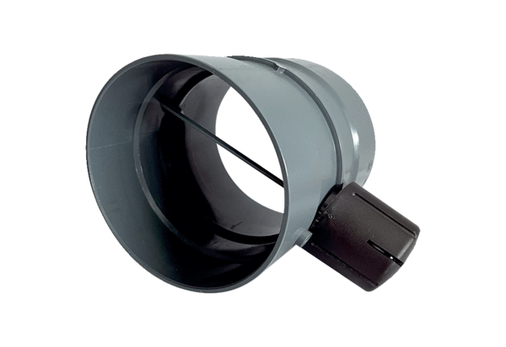Manuální škrtící klapka MDKI 45Obsah dodávky: 1 kusSortiment: C
Typové číslo: 0073.0486Výrobce: MAICO

